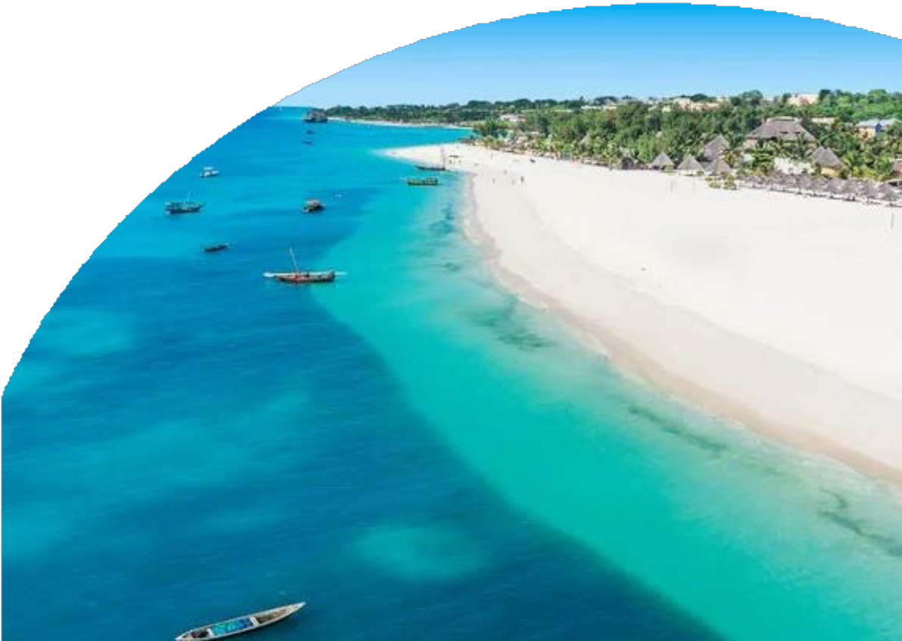

VACANZE AL MARE

SPECIALE ZANZIBAR BRAVO PREMIUM KENDWA BEACH

DAL 25 NOVEMBRE AL 3 DICEMBRE 2025

€2040 p.p.

QUOTA BAMBINO 2/14 ANNI N.C. IN 3° LETTO € 960 - QUOTA BAMBINO 2/14 ANNI N.C. IN 4° LETTO € 1.480 RIDUZIONE 3°/4° LETTO ADULTO € 112 - SUPPLEMENTO SINGOLA € 415 (DISPONIBILITÀ LIMITATA) SUPPLEMENTI CAMERE A PERSONA : CAMERA PREFERRED € 65 - CAMERA PRIVILEGED € 165

TARIFFA VALIDA AL MIMINO RAGGIUNGIMENTO GRUPPO DI 25 PERSONE

# Zanzibar, che ospita il Bravo Kendwa Beach Resort, è una piccola isola tropicale al largo della costa africana orientale e continua ad ammaliare viaggiatori di tutto il mondo. Lo fa con la sua natura incontaminata, fatta di mare turchese e dalla vegetazione di palme da cocco che si perde a vista d’occhio su spiagge bianchissime. Il villaggio sorge a Kendwa, a soli 60 km dall’aeroporto Stone Town. Una vacanza indimenticabile sta per cominciare: prepara gli occhi, le orecchie, il palato. E soprattutto il cuore.



PER INFORMAZIONI

+39 06 98378037

[booking@4utravel.it](mailto:booking@4utravel.it) [www.4utravel.it](http://www.4utravel.it/)

La quota individuale comprende:

Trasporto aereo in classe economica sui voli speciali, pasti o rinfreschi a bordo se e come previsti dalla compagnia aerea Sistemazione in camera PRIME a due letti con bagno o doccia nella struttura indicata

Trattamento alberghiero Formula tutto incluso

Trasferimenti collettivi in autopullman da aeroporto/hotel/aeroporto.

Assistenza in loco di personale specializzato o di quello dell’ Ufficio di Rappresentanza Franchigia bagaglio prevista dalla compagnia aerea

Tasse aeroportuali € 107 ( importo soggetto a variazione fino ad emissione biglietteria) Oneri di gestione carburante € 105

Tassa C.O.R.S.I.A € 4.94 ( importo soggetto a variazione fino ad emissione biglietteria) Assicurazione Medico Bagaglio e Annullamento che prevede:

ANNULLAMENTO/MODIFICA: rimborso delle penali in caso di annullamento/modifica del viaggio per motivi certificabili, escluse Epidemie e Pandemie ed anche il Covid-19. Il rimborso massimo è di 5.000€ per persona. VALIDA FINO A 5 GG ANTEPARTENZA

ASSISTENZA ALLA PERSONA: 22 Prestazioni fornite attraverso la Struttura Organizzativa in funzione 24h

ASSICURAZIONE BAGAGLIO E ACQUISTI DI PRIMA NECESSITÀ: Smarrimento, danneggiamento, furto, mancata riconsegna fino 1.000€; acquisti di prima necessità fino 310€. SPESE MEDICHE: rimborso delle spese mediche fino a 5000 €

La quota non comprende Assicurazioni facoltative:

assicurazione integrativa sanitaria a partire da € 34, integrativa annullamento 4,5%, integrativa top booking covid € 20

Visto ingresso circa € 80 da richiedere fino a 15 gg prima prima della partenza collegandosi al sito ufficiale https:/[/www.consolatotanzania.org/visti-online/](http://www.consolatotanzania.org/visti-online/) (operativo 24 ore su 24, 7 giorni su 7 compresi i fine settimana).

E’ necessario sottoscrivere una polizza assicurativa denominata ZIC, acquistabile obbligatoriamente prima della partenza on line sul sito https://visitzanzibar.go.tz/ al costo di USD 44 per persona. Verrà rilasciato un QR code da mostrare all’imbarco del volo e all’arrivo a Zanzibar. In caso di mancata presentazione l’imbarco sarà negato. Tassa di soggiorno da pagare in loco: USD 5 a persona al giorno (importo soggetto a variazione senza preavviso)

I pasti non espressamente indicati in programma

Le visite e le escursioni facoltative, Le bevande (salvo ove diversamente indicato), extra alberghieri Le spese di facchinaggio, le mance;

Tutto quanto non espressamente indicato alla voce la “La quota comprende”

Operativo voli (orari indicative e soggetti a riconferma):

## 25/11 FIUMICINO/ZANZIBAR 22:55-08:55

03/12 ZANZIBAR/FIUMICINO 11:00-17:40

Occupazione camere

Camera Prime: 2 adulti + 1 infant Camera Preferred: 4 adulti + 1 infant

Camera Privileged: 4 adulti + 1 infant (occupazione minima 1 adulto + 1 bambino)

## DOCUMENTI E REGOLE DI INGRESSO

Per l’ingresso in Tanzania e Zanzibar, i cittadini italiani devono presentare:

* PASSAPORTO con validità residua superiore ai 6 mesi con almeno una pagina libera
* VISTO DI INGRESSO, da richiedere almeno 10 giorni prima dell’arrivo, on line sul sito del “Tanzania Service Immigration Department” https://visa.immigration.go.tz/. Per prenotazioni a meno di 10 giorni il visto puo’ essere richiesto all’arrivo in Tanzania, ma consigliamo vivamente di richiederlo prima della partenza dall’Italia. Il costo del visto è di circa Euro 85 per persona
* Polizza sanitaria che includa spese mediche ospedaliere ed eventuale rimpatrio sanitario

Per arrivi a ZANZIBAR, è necessario sottoscrivere una polizza assicurativa denominata ZIC, acquistabile obbligatoriamente prima della partenza on line sul sito https:// visitzanzibar.go.tz/ al costo di USD 44 per persona. Verrà rilasciato un QR code da mostrare all’imbarco del volo e all’arrivo a Zanzibar. In caso di mancata presentazione l’imbarco sarà negato.

La vaccinazione contro la febbre gialla è obbligatoria per coloro che provengono da zone endemiche e da molti stati africani. I cittadini di altre nazionalità devono rivolgersi alla propria ambasciata per conoscere le regole di ingresso nel Paese.

## VALUTA

L’unità monetaria è lo Scellino della Tanzania. L’ Euro è accettato un po’ ovunque ma in alcuni casi può essere più conveniente pagare in Dollari americani. Segnaliamo tuttavia che le banconote emesse prima del 2006 non vengono accettate dalle banche, dagli hotel e dai locali pubblici.

## CARTE DI CREDITO

Le carte di credito accettate sono Visa e MasterCard non elettroniche. È possibile effettuare prelevamento di valuta locale in contanti con la carta di credito Visa, ma unicamente in città.

FUSO ORARIO La differenza è di +2 ore, +1 quando in Italia vige l’ora legale LINGUA La lingua ufficiale è il Ki-swahili; abbastanza diffuso l’inglese.

CORRENTE ELETTRICA 220 V con prese a lamelle piatte; è consigliabile munirsi di adattatore MANCE

Le mance non sono mai comprese e si considerano parte integrante del salario delle persone che effettuano il servizio. Per autisti, guide e rangers è buona norma lasciare almeno 5 euro per persona, al giorno, euro 1 per persona per i facchini. Nei ristoranti la mancia consigliata è pari al 10% del conto.

## ABBIGLIAMENTO

Consigliato un abbigliamento sportivo e informale soprattutto per i safari; da non dimenticare creme protettive e repellenti contro gli insetti. È consigliato un capo pesante per i safari, specie la sera. Durante il periodo delle piogge, dopo il tramonto, è preferibile indossare capi con maniche lunghe e pantaloni lunghi. Negli hotel 4/5 stelle è generalmente obbligatorio un abbigliamento formale per la cena (pantaloni lunghi per gli uomini).

## RACCOMANDAZIONI

Le spiagge di Zanzibar, protette dalla barriera corallina, sono soggette ogni 6 ore al fenomeno delle maree. Occasionalmente, a causa delle correnti marine, si può verifi- care la presenza di alghe sulla spiaggia, un fenomeno naturale che si risolve spontaneamente.

A seguito dell’introduzione di una legge specifica, l’uso e l’importazione di sacchetti di plastica è soggetto a multe severe. Qualora contenute nel bagaglio a mano o in stiva (compresi i sacchetti del Duty Free) dovranno essere lasciato in aeroporto alla partenza dall’Italia.

## INIZIO E TERMINE DEL SOGGIORNO

Indipendentemente dall’orario di arrivo e di partenza dei voli, le camere vengono generalmente assegnate dopo le ore 14 del giorno di arrivo e devono essere indicativa- mente riconsegnate entro le ore 12 del giorno di partenza. Vi consigliamo di verificare gli orari effettivi di check-in e check -out direttamente in loco. Anche in caso di voli che prevedono il decollo dopo le 24, l’erogazione dei servizi e la disponibilità della camera terminano entro le ore 12 del giorno precedente. L’utilizzo delle camere oltre i tempi indicati (late check-out) è sempre subordinato alla disponibilità dell’hotel che potrebbe richiedere un supplemento da pagare in loco.

## TASSE DI SOGGIORNO

A Zanzibar è stata introdotta una tassa di soggiorno da pagare in loco di 5 USD a persona al giorno per le strutture alberghiere di categoria 5* e 4*, e di 4 USD per quelle di categoria 3* e 2*. Per i clienti che soggiorneranno presso il Blu Marlin e il Samaki la tassa di soggiorno è di 8 EUR al giorno a persona, da regolarsi in loco esclusivamente in contanti.

## POSIZIONE E STRUTTURA

Il Bravo Kendwa Beach Resort si trova sulla costa nord occidentale di Zanzibar, in una magnifica zona ricca di palme da cocco, bellissime spiagge e barriere di corallo. Dista 60 km da Stone Town e dall’aeroporto. Il Bravo Kendwa Beach Resort è un gioiello costruito nel rispetto dell’architettura locale, premiato dal Certificato di Eccel- lenza di TripAdvisor, naturalmente protetto da un giardino tropicale.

## SPIAGGIA E PISCINE

Si affaccia direttamente sulla meravigliosa spiaggia di Kendwa, rinomata per la sua sabbia fine e bianchissima e per essere lambita dal mare più bello dell’isola, azzurro, trasparente e sempre balneabile grazie alla minore azione delle maree in questo tratto di costa. Dispone di una piscina. Ombrelloni, lettini e teli mare gratuiti sia in piscina che in spiaggia.

## RISTORANTI E BAR

Ristorante principale Bongomen, situato direttamente sulla spiaggia, aperto per colazione, pranzo e cena con servizio a buffet e chef italiano; ristorante à la carte Es- sence aperto per pranzo e cena con specialità della cucina di mare ed internazionale (a pagamento); bar Serengeti situato sulla spiaggia dove poter gustare bevande e snack dolci e salati ad orari prestabiliti; bar panoramico Vista Bar; nuovo Beach Bar per rinfrescanti bevande.

## CAMERE

92 camere, in buona parte recentemente rinnovate, sono suddivise in prime (massima occupazione 2 adulti e 1 infant) con 1 letto king, preferred (più ampie possono ospitare fino a 4 persone) con 2 letti king oppure 1 letto king + 2 letti singoli, e privilege (posizionate in prima fila, fronte spiaggia) massima occupazione 4 adulti con 2 letti king oppure 1 letto king + 2 letti singoli. Sono tutte dotate di aria condizionata, ventilatore a soffitto, telefono, cassetta di sicurezza, bollitore per tè e caffè, ferro da stiro, minifrigo (2 bottiglie di acqua incluse al giorno), WiFi, asciugacapelli, adattatori elettrici, balcone o veranda attrezzata con sedie e tavolino. Culle disponibili su richiesta e previa disponibilità.

## SPORT E NON SOLO

Palestra, beach soccer, bocce, beach volley e beach tennis in campi regolamentari. A pagamento: centro diving 20/02/2025 03:55 esterno Zanzibar watersports and parasailing outdoor.

## SERVIZI

Area TV satellitare presso il bar Serengeti, Wi-Fi nelle aree comuni e nelle camere. A pagamento: boutique, servizio lavanderia, servizio medico esterno (su richiesta), SPA Ceylon per massaggi e trattamenti benessere. Carte di credito accettate: Amex, MasterCard e Visa.

## CERTIFICAZIONI E PROTOCOLLI

PROTOCOLLO GVR GVR (Gabbiani Verdi) è un protocollo creato per valutare specifiche aree di impatto ambientale e sociale di hotel e resort sulla base dei 17 obiettivi dell’Agenda 2030 dell’ONU per lo Sviluppo Sostenibile; la valutazione di conformità al protocollo viene condotta da un soggetto terzo accreditato ISO 17065 da Accredia. Nello specifico, questa struttura ha superato positivamente la valutazione di conformità al protocollo in alcuni ambiti. Clicca qui (https://resources.alpitour.it/static/ Easybook/GVR/Kendwa_Beach_protocolloGVR.pdf) per saperne di più. FORMULA TUTTO INCLUSO

Gli ospiti Bravo potranno usufruire dei seguenti servizi (nei luoghi e agli orari prefissati):

* cocktail analcolico di benvenuto prima colazione
* pranzo e cena a buffet presso il ristorante principale
* cene a tema presso il ristorante principale
* pizza time presso il bar snack dolci e salati presso il bar
* alimenti per celiaci, secondo disponibilità: pasta, snack, pane, fette biscottate e biscotti. È obbligatoria la segnalazione contestuale alla prenotazione.
* acqua naturale in bottiglia, soft-drink, birra e vino locali in bicchiere inclusi ai pasti
* acqua naturale in bottiglia e da dispenser, soft-drink, birra in bicchiere e alcolici locali presso il bar
* tè e caffè americano presso il bar e il ristorante principale

## VACANZE ACCESSIBILI PROGETTO CELIACHIA

Se richiesto all’atto della prenotazione, verrà consegnato un kit di snack Dr. Schär.

## ANIMAZIONE

Nei Bravo divertirsi è una cosa seria. Per questo abbiamo selezionato la migliore animazione. Per coinvolgerti in mille attività, con la simpatia che da sempre contrad- distingue i nostri team, quando e se lo vorrai. Per farti vivere ogni momento della tua vacanza nello spirito Bravo, quell’equilibrio perfetto tra divertimento e relax. Per organizzare con entusiasmo ogni attimo della tua giornata, tra giochi, sport, sfide, balli, appuntamenti per scoprire le tradizioni del luogo e corsi innovativi, quando e se ti andrà di abbandonare anche solo per un attimo il tuo lettino in riva al mare. Per stupirti ogni sera, a partire dell’aperitivo, con feste e beach party o sul palco, con spettacoli sensazionali, sempre che sul palco non ci sia tu.